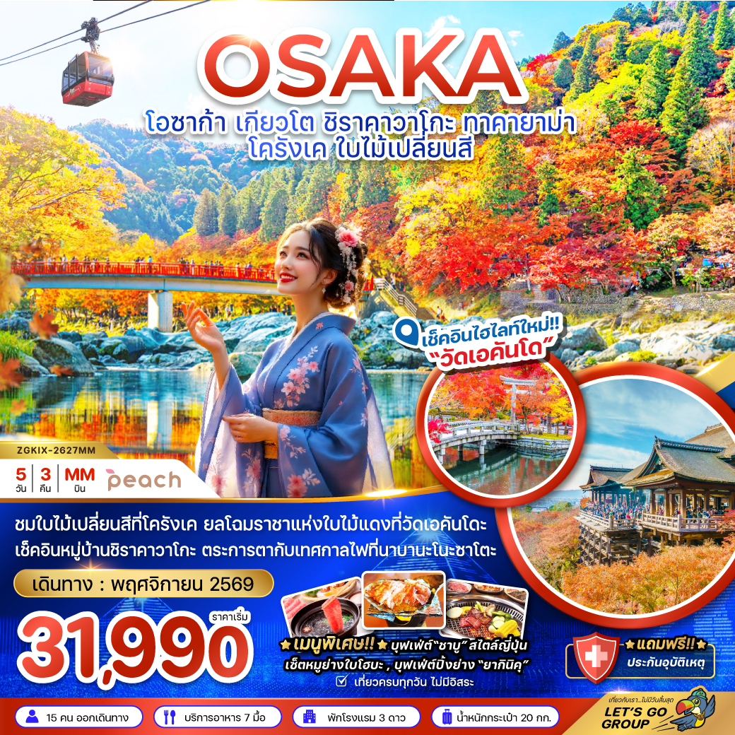
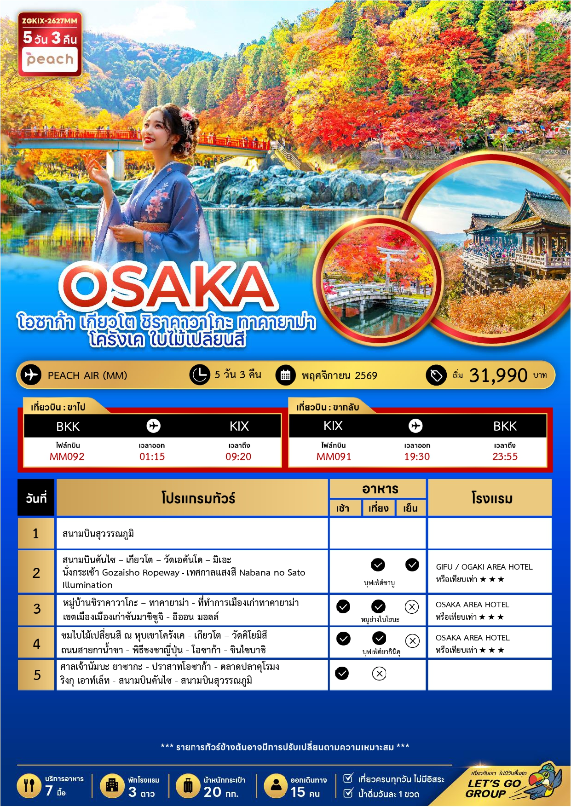





อัตราค่าบริการสำหรับ เด็กอายุไม่เกิน 2 ปี ณ วันเดินทางกลับ (Infant) ท่านละ 8,000 บาท

ราคาทัวร์ไม่รวมค่าทิปไกด์ และคนขับรถ ท่านละ 2,000 บาท ชำระที่สนามบิน

12 – 16 พฤศจิกายน 2569 | 34,990 | 34,990 | 26,990 | 8,000
13 – 17 พฤศจิกายน 2569 | 34,990 | 34,990 | 26,990 | 8,000
14 – 18 พฤศจิกายน 2569 | 33,990 | 33,990 | 25,990 | 8,000
16 – 20 พฤศจิกายน 2569 | 31,990 | 31,990 | 23,990 | 8,000
17 – 21 พฤศจิกายน 2569 | 35,990 | 35,990 | 27,990 | 8,000
18 – 22 พฤศจิกายน 2569 | 35,990 | 35,990 | 27,990 | 8,000
19 – 23 พฤศจิกายน 2569 | 35,990 | 35,990 | 27,990 | 8,000
20 – 24 พฤศจิกายน 2569 | 35,990 | 35,990 | 27,990 | 8,000
21 – 25 พฤศจิกายน 2569 | 34,990 | 34,990 | 26,990 | 8,000
23 – 27 พฤศจิกายน 2569 | 33,990 | 33,990 | 27,990 | 8,000
24 – 28 พฤศจิกายน 2569 | 35,990 | 35,990 | 27,990 | 8,000
25 – 29 พฤศจิกายน 2569 | 35,990 | 35,990 | 27,990 | 8,000
26 – 30 พฤศจิกายน 2569 | 35,990 | 35,990 | 27,990 | 8,000
27 พ.ย. – 01 ธ.ค. 2569 | 35,990 | 35,990 | 27,990 | 8,000
28 พ.ย. – 02 ธ.ค. 2569 | 34,990 | 34,990 | 26,990 | 8,000

สำคัญโปรดอ่าน
- กรุณาทำการจองล่วงหน้าก่อนเดินทางอย่างน้อย 30 วัน โดยส่งสำเนาหนังสือเดินทางพร้อมชำระเงินมัดจำ ท่านละ 20,000 บาท/ท่าน และชำระส่วนที่เหลือ 30 วัน ก่อนการเดินทาง กรณีวันเดินทางน้อยกว่า 30 วัน ต้องชำระค่าทัวร์เต็มจำนวน 100% เท่านั้น
- อัตราค่าบริการนี้ จำเป็นต้องมีผู้เดินทาง จำนวน 15 ท่าน ขึ้นไป ในแต่ละคณะ กรณีที่มีผู้เดินทางไม่ถึงตามจำนวนที่กำหนด ทางบริษัทฯ ขอสงวนสิทธิ์ในการเลื่อนการเดินทาง หรือเปลี่ยนแปลงอัตราค่าบริการ (ปรับราคาเพิ่มขึ้น เพื่อให้คณะได้ออกเดินทาง ตามความต้องการ)
- ท่านที่ต้องออกบัตรโดยสารภายในประเทศ (ตั๋วเครื่องบิน, รถทัวร์, รถไฟ) กรุณาสอบถามที่เจ้าหน้าที่ทุกครั้งก่อนทำการออกบัตรโดยสาร เนื่องจากสายการบินอาจมีการปรับเปลี่ยนไฟล์ท หรือ เวลาบิน โดยไม่แจ้งให้ทราบล่วงหน้า และการแนะนำจากเจ้าหน้าที่เป็นเพียงการแนะนำเท่านั้น
- ระหว่างท่องเที่ยวหากนักท่องเที่ยวได้รับการตรวจยืนยันว่ามีเชื้อโควิด ทางโรงแรมอาจมีค่าทำความสะอาดห้องพักเพิ่มเติม ถ้ามี (ไม่รวมอยู่ในรายการทัวร์)
- รวมภาษีสนามบินทุกแห่งและภาษีน้ำมัน ณ วันที่ 12 กุมภาพันธ์ 2569
(บริษัทฯ ขอสงวนสิทธิ์ในการเก็บส่วนต่างเพิ่มกรณีที่มีการเรียกเก็บจากสายการบิน)

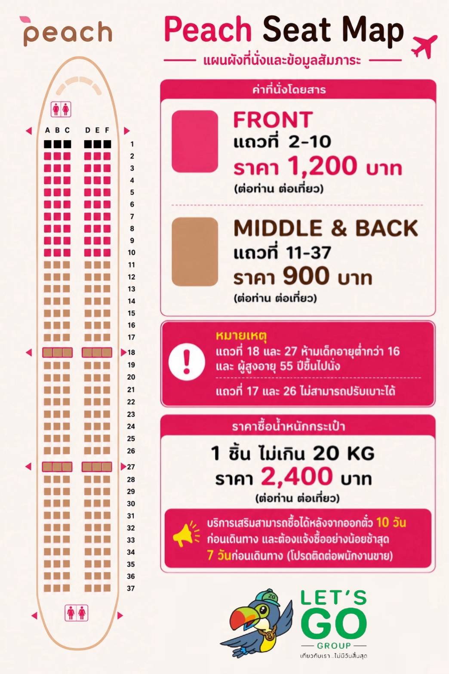
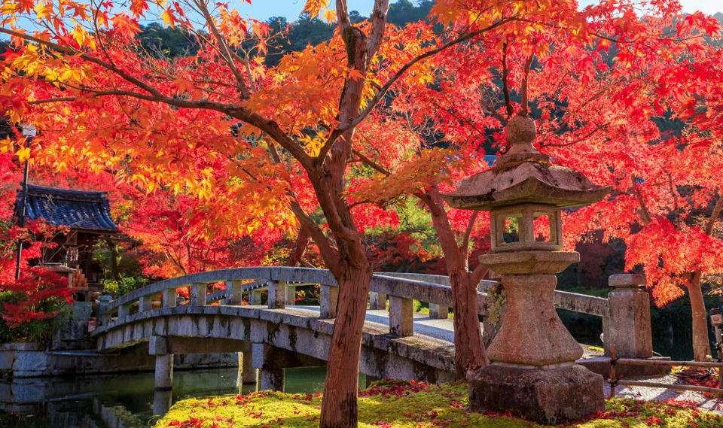

Day1 : สนามบินสุวรรณภูมิ

22.00 นัดหมายพร้อมกันที่ สนามบินสุวรรณภูมิ ประเทศไทย โปรดสังเกตป้าย เลทส์โกกรุ๊ป พบเจ้าหน้าที่คอยให้การต้อนรับพร้อมอำนวยความสะดวกเช็คอินให้แก่ท่าน
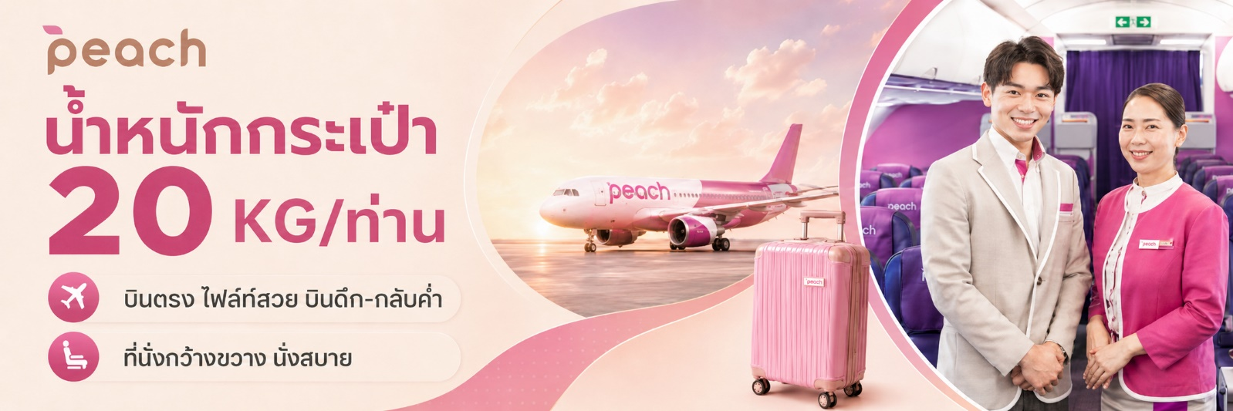

Day2 : สนามบินคันไซ – เกียวโต - วัดเอคันโด – มิเอะ – นั่งกระเช้า Gozaisho Ropeway
เทศกาลไฟ Nabana no Sato illumination
01.15 ออกเดินทางสู่ สนามบินคันไซ ประเทศญี่ปุ่น โดยสายการบิน PEACH AIR เที่ยวบินที่ MM092 (ไม่มีบริการอาหารและเครื่องดื่มบนเครื่อง) ใช้เวลาเดินทางประมาณ 6 ชั่วโมง 5 นาที
09.20 เดินทางถึง สนามบินคันไซ ประเทศญี่ปุ่น ผ่านการตรวจคนเข้าเมืองรับสัมภาระผ่านจุดคัดกรองตามระเบียบของสนามบิน (เวลาที่ญี่ปุ่นเร็วกว่าประเทศไทย 2 ชั่วโมง) หลังจากนั้นนำท่านเดินทางสู่ เกียวโต เป็นเมืองที่ได้ชื่อว่าเมืองแห่งศิลปะและวัฒนธรรมของญี่ปุ่นอย่างแท้จริง
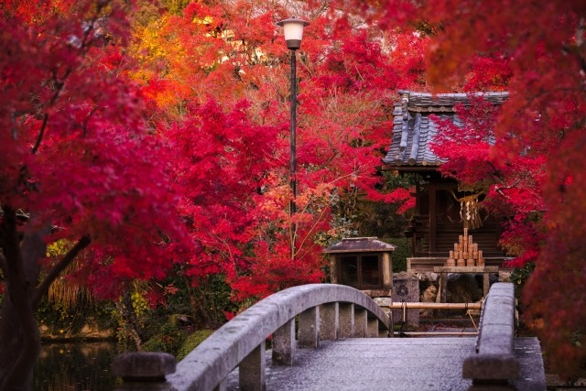

เที่ยง บริการอาหารกลางวัน ณ ภัตตาคาร พิเศษ!! บริการท่านด้วยเมนู บุฟเฟ่ต์ชาบูสไตล์ญี่ปุ่น
นำท่านเดินทางสู่ เกียวโต เป็นเมืองที่ได้ชื่อว่าเมืองแห่งศิลปะและวัฒนธรรมของญี่ปุ่นอย่างแท้จริง จากนั้นนำท่านเยี่ยมชม วัดเอคันโด (Eikan-do) วัดสวยที่มีชื่อเรียกขานถึง 3 ชื่อ ไม่ว่าจะเป็น เซนรินจิ, โชจุไรโงะซัง หรือ มูเรียวจูอิน วัดนี้ตั้งอยู่บริเวณปลายสุดทางทิศใต้ของ "ทางเดินนักปราชญ์" ในย่านฮิงาชิยามะ โดดเด่นด้วยอาคารไม้โบราณที่เชื่อมถึงกันด้วยทางเดินมีหลังคาคลุมลัดเลาะไปตามสวน วัดเอคันโดมีประวัติศาสตร์ยาวนานตั้งแต่สมัยเฮอัน โดยเริ่มจากขุนนางระดับสูงได้มอบพื้นที่แห่งนี้ให้เป็นที่พำนักของพระสงฆ์ ภายในวัดเต็มไปด้วยงานศิลปะที่ทรงคุณค่า โดยเฉพาะ รูปปั้นพระอมิตาพุทธ ที่มีเอกลักษณ์ไม่เหมือนใคร เพราะพระเศียรจะหันไปทางด้านข้าง ซึ่งมีตำนานเล่าว่าพระองค์เคยหันมาพูดคุยกับเจ้าอาวาสนั่นเอง นอกจากนี้ ที่นี่ยังเป็น "แลนด์มาร์ค" อันดับหนึ่งสำหรับการชมใบไม้เปลี่ยนสีในช่วงปลายเดือนพฤศจิกายน ซึ่งจะสวยงามเป็นพิเศษทำให้บรรยากาศดูราวกับอยู่ในเทพนิยาย ภายในวัดมีมุมถ่ายรูปเก๋ๆ กับใบไม้แดงเพียบ
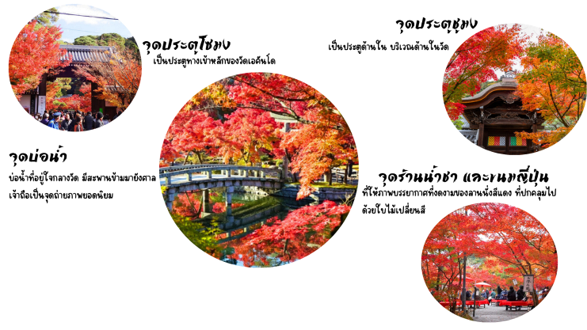
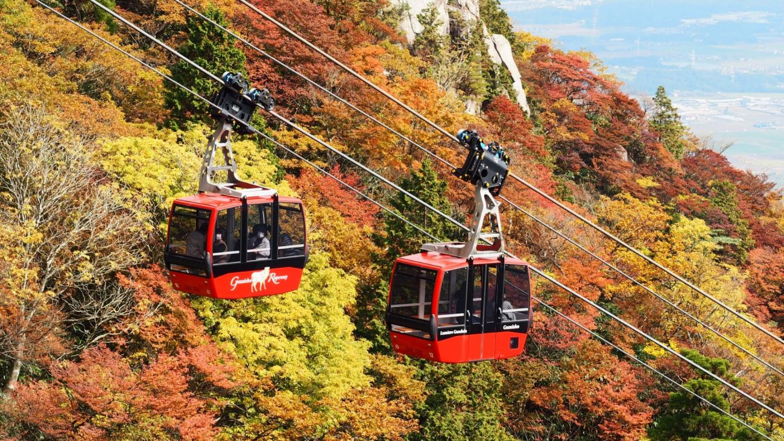

จากนั้นนำท่านเดินทางสู่ มิเอะ เพื่อนำท่านนั่งกระเช้า Gozaisho Ropeway ชมความงดงามของอุทยานแห่งชาติซูซูกะจากมุมสูง ดื่มด่ำกับสายลมเย็นสดชื่นและทัศนียภาพอันตระการตาของผืนป่าที่ถูกแต่งแต้มด้วยสีสันของใบไม้เปลี่ยนสีในฤดูใบไม้ร่วง หนึ่งในไฮไลต์สำคัญและจุดชมใบไม้เปลี่ยนสียอดนิยมของจังหวัดมิเอะที่ไม่ควรพลาด
นำท่านชม เทศกาลแสงสี Nabana no Sato Winter Illumination ณ สวนนาบานะ โนะ ซาโตะ ธีมพาร์คสวนดอกไม้ ที่มีทุ่งดอกไม้ให้ชมตลอดทั้ง 4 ฤดูกาล สามารถเที่ยวได้ตลอดทั้งปี ในช่วงฤดูใบไม้ร่วงตลอดจนถึงปลายฤดูหนาว จะได้รับความนิยมมากเป็นพิเศษ
ค่ำ บริการอาหารค่ำ ณ ภัตตาคาร
ที่พัก GIFU / OGAKI AREA HOTEL หรือเทียบเท่า ระดับ 3 ดาว

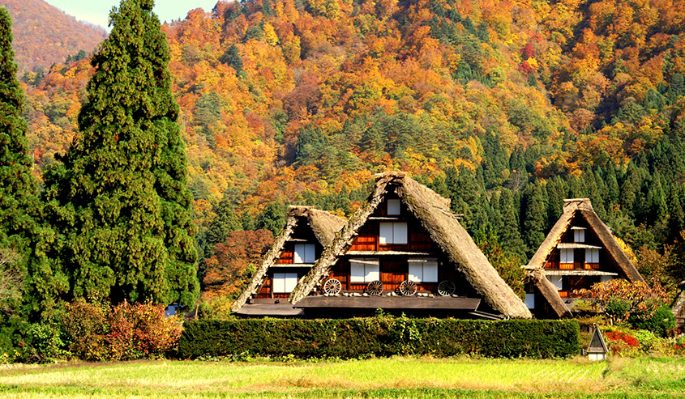

Day3 : หมู่บ้านชิราคาวาโกะ – ทาคายาม่า – ที่ทำการเมืองเก่าทาคายาม่า – เขตเมืองเก่าซันมาชิซูจิ - อิออน มอลล์

เช้า บริการอาหารเช้า ณ ห้องอาหารของโรงแรม
นำท่านเดินทางสู่ หมู่บ้านชิราคาวาโกะ หมู่บ้านประวัติศาสตร์ที่ได้รับการขึ้นทะเบียนจากองค์การยูเนสโกให้เป็น มรดกโลกในปี ค.ศ. 1995 ท่านจะได้พบกับบ้านในสไตล์ 'กัสโชสึคุริ' (Gassho-zukuri) ซึ่งเป็นสถาปัตยกรรมแบบญี่ปุ่นดั้งเดิม ชื่อนี้มีที่มาจากคำว่า 'กัสโช' ซึ่งแปลว่า 'การพนมมือ' ตามลักษณะของหลังคาที่ลาดชันถึง 60 องศา คล้ายกับสองมือที่พนมเข้าหากัน ตัวบ้านมีความยาวประมาณ 18 เมตร และกว้าง 10 เมตร โดยโครงสร้างทั้งหมดสร้างขึ้นจากไม้และเชือก โดยไม่ใช้ตะปูแม้แต่ตัวเดียว แต่ยังคงความแข็งแรงทนทาน สามารถรองรับน้ำหนักของหิมะที่ตกหนักในช่วงฤดูหนาวได้เป็นอย่างดี
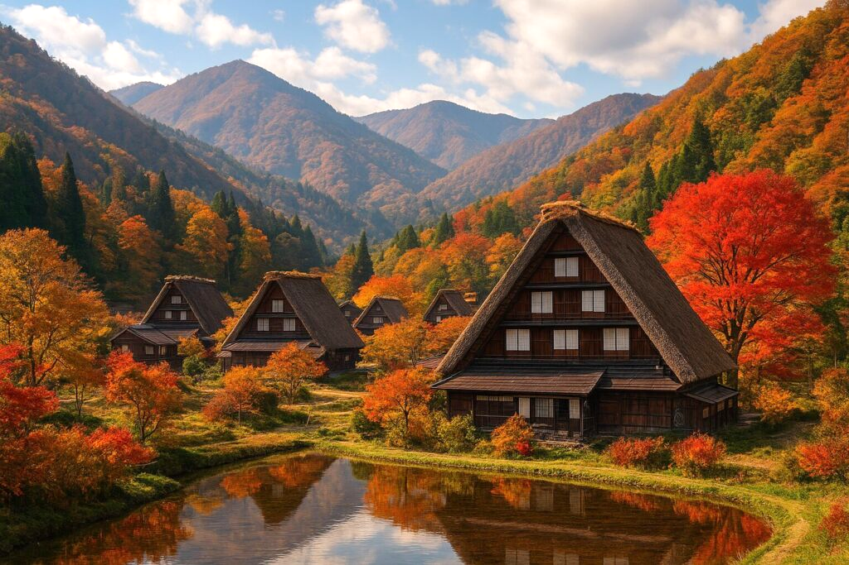
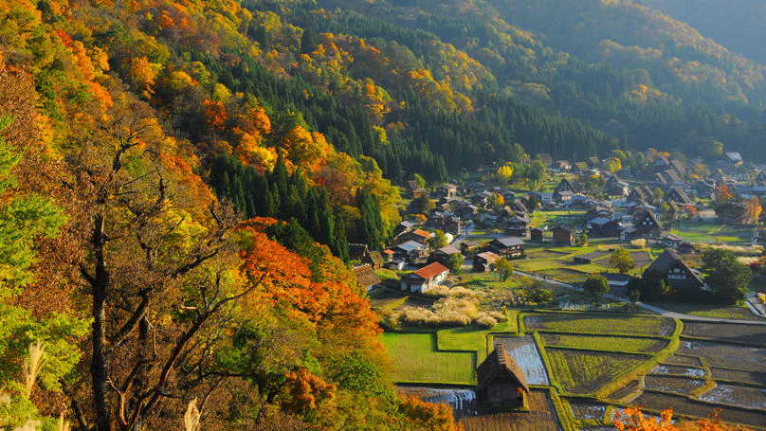
เที่ยง บริการอาหารกลางวัน ณ ภัตตาคาร พิเศษ!! บริการท่านด้วยเมนู เซ็ตหมูย่างใบโฮบะ
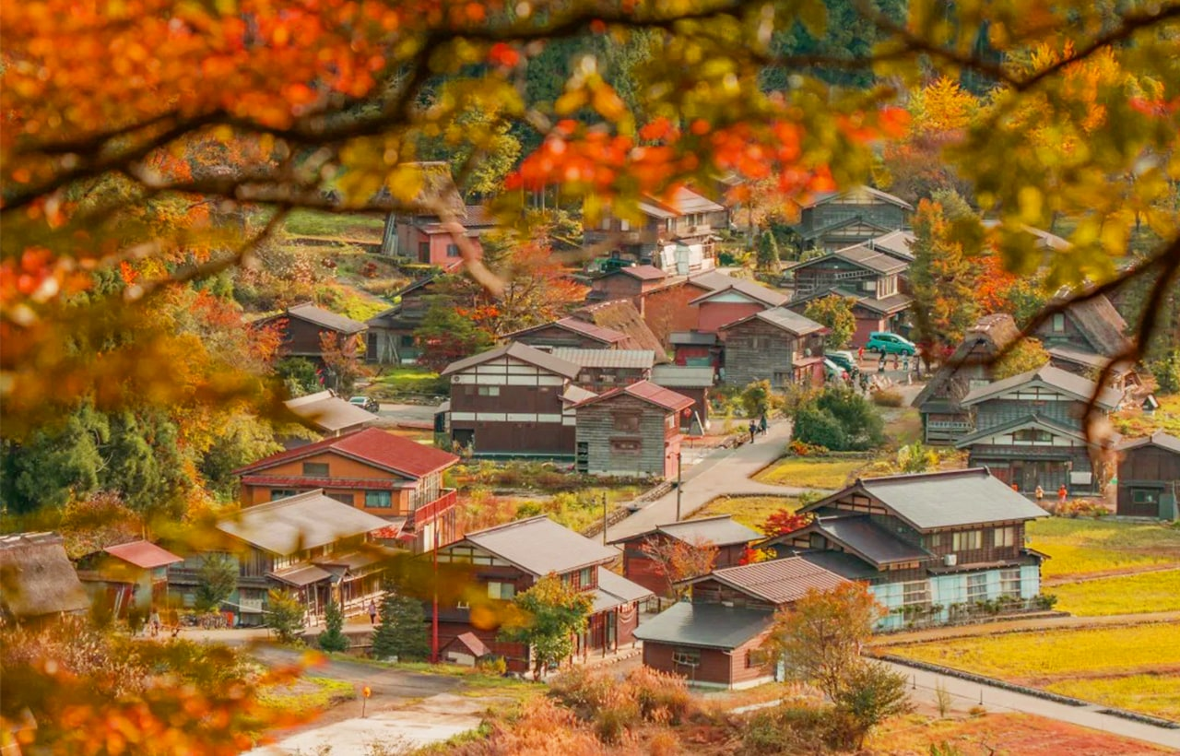

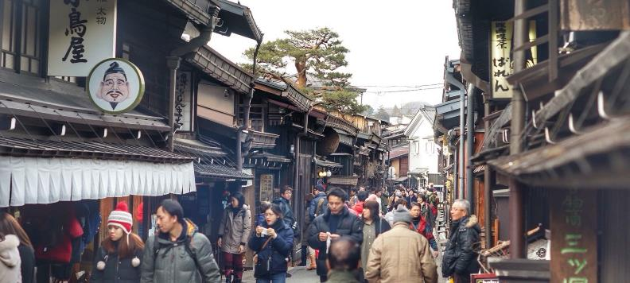
นำท่านเดินทางสู่ ทาคายาม่า จังหวัดกิฟุ จังหวัดที่อุดมสมบูรณ์ไปด้วยธรรมชาติที่สวยงามและผู้คนที่เป็นมิตร ที่ได้ชื่อว่า “ลิตเติ้ลเกียวโต” เป็นเมืองขนาดเล็กน่ารักตั้งอยู่ในหุบเขา ที่ยังคงดูแลวัด ศาลเจ้า แม่น้ำ สะพาน ตลาดเช้า และบรรยากาศแบบเมืองเกียวโตในอดีตไว้ได้อย่างลงตัว
นำท่านชมสถานที่สำคัญเมื่อครั้งอดีต ที่ทำการเก่าเมืองทาคายาม่า ใช้เป็นทั้งที่ทำงานและที่อยู่อาศัยของผู้ว่าราชการจังหวัดฮิดะมาเป็นเวลากว่า 176 ปี ภายใต้การปกครองของโชกุนโทกูงาวะ ในสมัยเอโดะ หรือกว่า 300 ปีที่แล้ว เป็นที่ทำการรัฐในยุคเอโดะเพียงแห่งเดียวที่ข้ามพ้นยุคสมัยมาได้อย่างสมบูรณ์ ซึ่งภายในนี้ประกอบด้วยบริเวณไต่สวนพิจารณาคดี ห้องขังนักโทษ โรงครัว และห้องพักของเจ้าหน้าที่ นำชมความงามของเมืองทาคายาม่า ซึ่งยังคงความเป็นบ้านเมืองแบบญี่ปุ่นดั้งเดิมอย่างแท้จริง ไม่รวมค่าเข้าชม ประมาณท่านละ 440 เยน ราคาอาจมีการเปลี่ยนแปลงภายหลัง จากนั้นเดินชม เขตเมืองเก่าซันมาชิซูจิ ซึ่งเต็มไปด้วยบ้านเรือนและร้านค้าน่ารัก ๆ ที่ยังคงอนุรักษ์แบบบ้านในสมัยเอโดะกว่า 300 ปีก่อน ให้ท่านได้เลือกซื้อของที่ระลึกพื้นเมืองและเก็บเกี่ยวบรรยากาศอันน่าประทับใจ ไม่ว่าจะเป็นเหล้าสาเก ซุปมิโซะชิรุ ตุ๊กตาซารุโบโบะ ซึ่งเป็นตุ๊กตาตามความเชื่อของคนโบราณสมัยก่อน
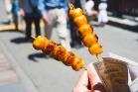

เดินทางมาถึงเขตเมืองเก่าซันมาชิซูจิ ทั้งที ย่านนี้มีแต่ของอร่อยอย่างแน่นอน เมื่อเดินไปตามถนนเรื่อย ๆ สองข้างทางนั้นมีแต่ร้านอาหารน่าทานไปหมดทุกๆ ร้าน อากาศหนาว ๆ ก็ต้องหาอะไรอุ่น ๆ ทานกันแก้หนาว สักหน่อย สิ่งแรกที่แนะนำคือนั่นคือ มิทาราชิดังโงะ เป็นแป้งข้าวเหนียวย่างเคลือบซอสมิโซะหวาน เป็นเมนูที่ใครผ่านมาที่นี่ก็ต้องแวะชิม ไม่ว่าเด็กหรือผู้ใหญ่ก็ต่างชื่นชอบ
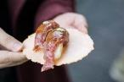
อีกหนึ่งเมนูยอดฮิตตลอดกาลที่พลาดไม่ได้นั่นก็คือ ซูชิเนื้อฮิดะ การันตีความอร่อยด้วยแถวยาวนอกร้าน
ที่ร้านนี้เสิร์ฟเมนูซูชิเนื้อวากิวคุณภาพดีระดับ A4-A5 โดยซูชิชุดนี้ประกอบไปด้วยข้าวปั้นหน้าเนื้อโรยต้นหอมและกุนคันมากิ โดยเนื้อถูกปรุงอย่างดีด้วยเกลือทาเคะซุมิหรือเกลือจากไม้ไผ่ ขิงและโชยุ เสิร์ฟบนขนมเซมเบ้ ดังนั้นจึงทานได้ทั้งหมด วินาทีที่เนื้อนุ่มๆ ละลายในปากนั้น บอกได้เลยว่าสมกับที่รอคอยอย่างแน่นอน

นำท่านช้อปปิ้ง ณ อิออน มอลล์ ห้างสรรพสินค้าขนาดใหญ่ของญี่ปุ่น ซึ่งรวบรวมสินค้าไว้อย่างครบครันให้ท่านได้เลือกซื้อกันอย่างจุใจ ไม่ว่าจะเป็นโซนเครื่องสำอาง ของใช้เด็ก ของเล่น เสื้อผ้า กระเป๋า รองเท้า ยาสามัญประจำบ้าน หรือแม้กระทั่งผลไม้สด ๆ จากไร่ของญี่ปุ่นก็มีจำหน่ายที่นี่เช่นกัน พิเศษสุด! พบกับร้าน 100 เยนสุดฮิต ที่สินค้าทุกชิ้นในร้านมีราคาเพียง 100 เยนเท่านั้น ถือเป็นร้านยอดนิยมของชาวญี่ปุ่นที่นักท่องเที่ยวไม่ควรพลาด
ค่ำ อิสระอาหารค่ำตามอัธยาศัย เพื่อไม่เป็นการรบกวนเวลาของท่าน
ที่พัก GIFU / OGAKI AREA HOTEL ระดับ 3 ดาว หรือเทียบเท่า

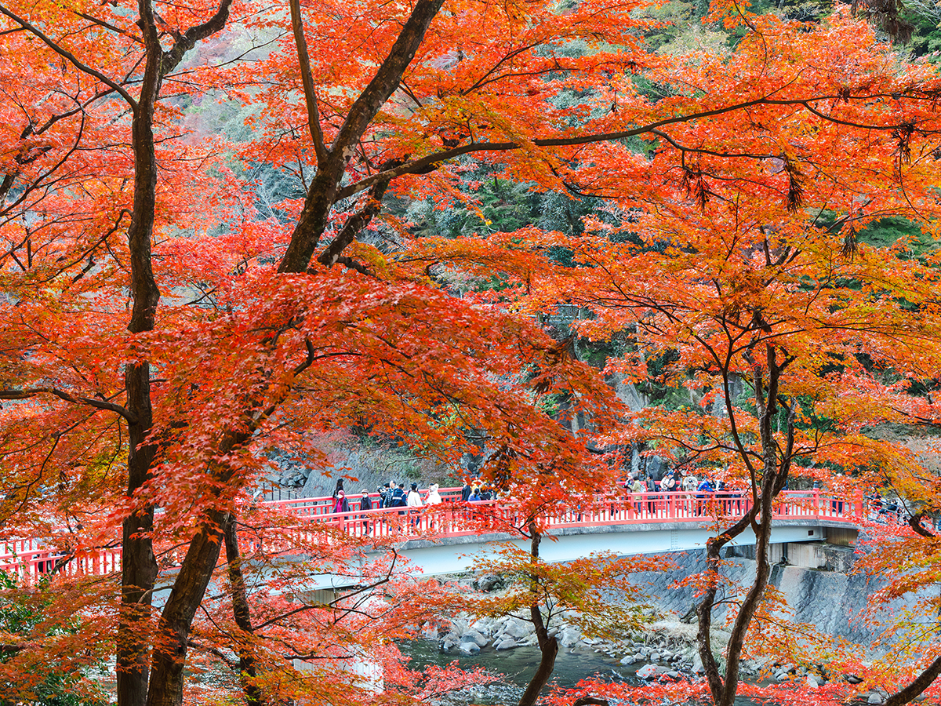

Day4 : ชมใบไม้เปลี่ยนสี ณ หุบเขาโครังเค - เกียวโต - วัดคิโยมิสึ - ถนนสายกาน้ำชา - พิธีชงชาแบบญี่ปุ่น
โอซาก้า - ย่านชินไซบาชิ
เช้า บริการอาหารเช้า ณ ห้องอาหารของโรงแรม
นำท่านเดินทางสู่ หุบเขาโครังเค เป็นหุบเขาติดภูเขาอีโมริ (Mount Iimori) สูง 254 เมตร ใกล้เมืองนาโงย่า ซึ่งเป็นสถานที่ชมใบไม้เปลี่ยนสีอันดับต้น ๆ ของจังหวัดไอจิ ด้วยความหลากหลายของสีสันจากต้นเมเปิ้ลกว่า 4,000 ต้น ที่อยู่รายรอบหุบเขาแห่งนี้ จากนั้น นำท่านชม “สะพานไทเกะสึเคียว” ซึ่งสะพานนี้เป็นสัญลักษณ์ประจำโครังเคที่เป็นอีกจุดหนึ่งที่นักท่องเที่ยวนิยมถ่ายภาพคู่กับใบไม้แดง อิสระให้ท่านได้เก็บภาพกันตามอัธยาศัย ** หมายเหตุ: ทั้งนี้ขึ้นอยู่กับสภาพอากาศในปีนั้นๆ **
เที่ยง บริการอาหารกลางวัน ณ ภัตตาคาร พิเศษ!! บริการท่านด้วยเมนู บุฟเฟ่ต์ยากินิคุ
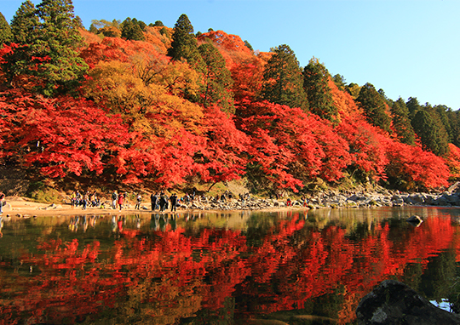
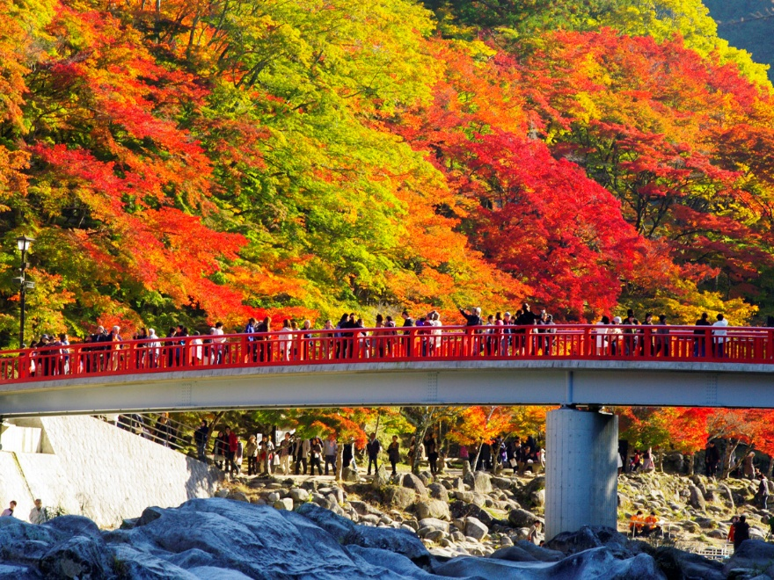

นำท่านชม วัดคิโยมิสึ หรือ “วัดน้ำใส” ที่ติดรอบสุดท้ายของการประกวด 1 ใน 7 สิ่งมหัศจรรย์ของโลกยุคใหม่ เป็นวัดที่ใหญ่และเก่าแก่ตั้งอยู่บริเวณเนินเขาฮิงาชิยาม่า และมีท่อนซุงวางเรียงซ้อนกันตามแนวนอนตั้งจากพื้นดินขึ้นมารองรับระเบียงของตัววิหารใหญ่ ซึ่งไม่ใช้ตะปูสักตัว ใช้วิธีการเข้าลิ่มเหมือนเรือนไทย วัดนี้มีอายุเก่าแก่ยิ่งกว่ากรุงเกียวโต กว่า 1,200 ปีมาแล้ว เป็นที่ประดิษฐานของเทพเอบิสึ เทพเจ้าแห่งความร่ำรวย มั่งคั่ง, นมัสการพระโพธิสัตว์อวโลกิเตศวร, จากระเบียงแห่งนี้สามารถถ่ายภาพ ณ จุดที่สวยที่สุดในกรุงเกียวโต มองเห็นวิวทิวทัศน์ของตัวเมืองเกียวโตได้งดงาม พร้อมกับวิหารของวัดคิโยมิสึ และเชิญดื่มน้ำศักดิ์สิทธิ์สามสายอันเกิดขึ้นจากธรรมชาติที่ไหลมาจากเทือกเขา โดยเชื่อว่า สายแรก รวย สายสอง สวย-หล่อ สายสาม แข็งแรง
จากนั้นเดินตามทาง สัมผัสกับร้านค้าญี่ปุ่นตกแต่งตามสมัยเอโดะที่มีชื่อเรียกว่า ถนนสายกาน้ำชา และเลือกซื้อสินค้าพื้นเมือง ที่ระลึก เกี่ยวกับญี่ปุ่นขนานแท้ อาทิ ขนมโมจิ ที่ขึ้นชื่อที่สุดของญี่ปุ่น มีให้ท่านได้เลือกชิมหลายหลากรส ไม่ว่าจะเป็นไส้ถั่วแดงสูตรดั้งเดิม, ไส้สตรอเบอร์รี่, ช็อกโกแลต เป็นต้น หรือว่าจะเป็นชาเกียวโต, ตุ๊กตาเกียวโต สัญลักษณ์ที่โด่งดังที่สุดในญี่ปุ่น คือ เกอิชา เป็นตุ๊กตาแต่งกายด้วยชุดกิโมโนประจำชาติอย่างเต็มรูปแบบซึ่งควรค่าแก่เป็นของฝากของที่ระลึกในราคาย่อมเยาว์, เครื่องเซรามิกญี่ปุ่น ทั้งกาน้ำชา ถ้วย ชาม ต่างๆ และของที่ระลึกอีกมากมาย นานาชนิด

นำท่านเปิดประสบการณ์ใหม่กับ พิธีชงชาญี่ปุ่น ซึ่งเป็นเอกลักษณ์ของประเทศญี่ปุ่นว่าด้วยการใช้เวลาอย่างสุนทรีย์ ด้วยการดื่มและการชงชาผงสีเขียวหรือมัทฉะ ซึ่งมีต้นกำเนิดมาตั้งแต่ราวศตวรรษที่ 14 ต้นฉบับของพิธีชงชาและให้ท่านได้สัมผัสกับบรรยากาศของการจำลองเรื่องราวเกี่ยวกับการพบปะกันในวงสังคมเกี่ยวกับการดื่มและชงชาที่ได้แพร่หลายในบรรดาชนชั้นสูงในประเทศญี่ปุ่น จากนั้นอิสระให้ท่านได้เลือกซื้อของที่ระลึกตามอัธยาศัย
นำท่านอิสระช้อปปิ้ง ย่านชินไซบาชิ ย่านช้อปปิ้งชื่อดังระดับโลกของโอซาก้า ภายในเต็มไปด้วยร้านค้าเก่าแก่ที่ผสมผสานกับร้านค้าอันทันสมัย มีสินค้าหลากหลายรูปแบบทั้งสำหรับเด็กและผู้ใหญ่ ย่านนี้ถือเป็นศูนย์กลางแสงสีและความบันเทิงชั้นนำแห่งนครโอซาก้า เสน่ห์ที่โดดเด่นคือการประดับประดาร้านอาหารทะเลด้วยไฟนีออนดัดเป็นรูปปู กุ้ง และปลาหมึกยักษ์ขยับได้ ซึ่งดึงดูดนักท่องเที่ยวให้แวะถ่ายรูปกันอย่างล้นหลาม และที่พลาดไม่ได้คือสัญลักษณ์ป้ายไฟ “กูลิโกะ”ซึ่งตั้งอยู่ติดกับสะพานเอบิสึ แลนด์มาร์คสำคัญและเป็นที่รู้จักไปทั่วโลกจากผลิตภัณฑ์ขนมชื่อดังของญี่ปุ่น

มาถึงโอซาก้าแล้วต้องลอง ทาโกะยากิ หรือ ขนมครกญี่ปุ่นไส้ปลาหมึกยักษ์ เมนูขึ้นชื่อที่ทั้งคนญี่ปุ่นและนักท่องเที่ยวติดใจ ความกรอบนอกนุ่มใน ราดซอสเข้มข้น โรยสาหร่ายและปลาโอหอม ๆ ทำให้ใครได้ชิมก็อดชมไม่หยุด ถ้าไม่ได้แวะกินทาโกะยากิที่ชินไซบาชิ ถือว่าพลาดสุด ๆ !

ค่ำ อิสระอาหารค่ำตามอัธยาศัย เพื่อไม่เป็นการรบกวนเวลาช้อปปิ้งของท่าน
ที่พัก OSAKA AREA HOTEL ระดับ 3 ดาว หรือเทียบเท่า

Day5 : ศาลเจ้านัมบะ ยาซากะ – ปราสาทโอซาก้า – ตลาดปลาคุโรมง – ริงกุ เอาท์เล็ท – สนามบินคันไซ
สนามบินสุวรรณภูมิ

เช้า บริการอาหารเช้า ณ ห้องอาหารของโรงแรม
นำท่านไปยัง ศาลเจ้านัมบะ ยาซากะ ตั้งอยู่ในย่านนัมบะของเมืองโอซาก้า สามารถเดินเท้าจากจุดถ่ายรูปยอดฮิตอย่างป้ายโฆษณากูลิโกะประมาณ 15 นาทีเท่านั้น มีเอกลักษณ์ที่โดดเด่นอย่างหัวสิงโตปั้นหน้าตาดุดันขนาดใหญ่ตั้งอยู่ด้านหน้า ด้วยความสูง 17 เมตร ความกว้าง 11 เมตร และความลึก 7 เมตร โดยเชื่อกันว่าปากของสิงโตตัวใหญ่นั้นจะสามารถกลืนกินสิ่งไม่ดีต่างๆ ปัดเป่าความชั่วร้ายให้หายไป และนำพาโชคลาภเข้ามา ซึ่งกลายเป็นที่นิยมสำหรับนักท่องเที่ยวที่จะมาสักการะขอพรเรื่องการเรียนหรือด้านการงานให้เกิดความสำเร็จตามที่มุ่งหวัง อีกทั้งด้วยงานปั้นสิงโตที่มีเอกลักษณ์โดดเด่น แม้จะมีใบหน้าท่าทางที่ดูดุไปอยู่บ้าง ก็กลายเป็นจุดถ่ายรูปยอดนิยมสำหรับผู้คนที่มาเยือนศาลเจ้าแห่งนี้เลยทีเดียว
นำท่านเดินทางชมบริเวณโดยรอบของ ปราสาทโอซาก้า ซึ่งถือได้ว่าเป็นสัญลักษณ์ของเมือง สัมผัสความยิ่งใหญ่และนิทรรศการที่จัดแสดงอยู่ภายใน ซึ่งเล่าถึงความเป็นมาของปราสาท รวมทั้งประวัติและข้าวของเครื่องใช้ต่างๆ ของโชกุน โทโยโทมิ ฮิเดโยชิ ไม่รวมค่าเข้าชม ท่านละ 1,080 เยน ราคาอาจมีการเปลี่ยนแปลงภายหลัง
นำท่านเดินทางไปยัง ตลาดปลาคุโรมง เป็นตลาดยอดฮิตและเก่าแก่ที่สุดแห่งหนึ่งในโอซาก้า หลายคนยกย่องให้เป็นครัวแห่งโอซาก้า โดยเสน่ห์ของตลาดแห่งนี้คือ อาหารที่ขายมีทั้งของสดและปรุงสำเร็จพร้อมกิน สามารถเลือกที่จะทานหน้าร้าน หรือภายในร้าน อาทิ กุ้งมังกร ขาปูยักษ์ ปลาไหลย่าง ทูน่า แซลมอน หอยเม่น หอยเชลล์ โอโคโนมิยากิ และขนม ผลไม้ต่างๆ
เที่ยง อิสระอาหารกลางวันตามอัธยาศัย เพื่อไม่เป็นการรบกวนเวลาช้อปปิ้งของท่าน

จากนั้นนำท่านสู่ ริงกุ เอาท์เล็ท แหล่งช้อปปิ้งใหญ่ใกล้กับสนามบินคันไซ ให้ท่านเพลิดเพลินกับการเลือกซื้อสินค้า “แบรนด์เนม” ชื่อดังหลากหลายและสินค้าดีราคาพิเศษ อาทิ เครื่องสำอาง เครื่องประดับ เสื้อผ้า กระเป๋า รองเท้า อุปกรณ์กีฬา เครื่องใช้ไฟฟ้า และยังเป็นแหล่งรวมสินค้าแบรนด์ญี่ปุ่นโกอินเตอร์มากมาย อาทิ MK Michel Klein, Morgan, Elle, Cynthia Rowley ฯลฯ พร้อมทั้งเลือกซื้อกระเป๋า Bally, Prada, Gucci, Diesel, Tumi, Gap, Armani ฯลฯ หรือจะเลือกดูเครื่องประดับและนาฬิกาหรูอย่าง Tag Heuer, Agete, S.T. Dupont, Tasaki ฯลฯ รวมไปถึงรองเท้าแฟชั่น Hush Puppies, Scotch Grain, Skechers, Hogan ฯลฯ หรือเลือกซื้อสินค้าแบรนด์ Aigle, Bandai Asobi, Hakka Kids, Miki House และสินค้าอื่นๆ อีกมากมาย
ได้เวลาอันสมควรนำท่านเดินทางสู่ สนามบินคันไซ
19.30 นำท่านเดินทางสู่ สนามบินสุวรรณภูมิ ประเทศไทย โดยสายการบิน PEACH AIR เที่ยวบินที่ MM091 (ไม่มีบริการอาหารและเครื่องดื่มบนเครื่อง) ใช้เวลาเดินทางประมาณ 5 ชั่วโมง 25 นาที
23.55 เดินทางถึง สนามบินสุวรรณภูมิ ประเทศไทยโดยสวัสดิภาพ ... พร้อมความประทับใจ

